FUNtastisch !
Bosduinstraat 117
2990 Wuustwezel
BE0898.763.297.

Inschrijvingsformulier (per familie) vakantieopvang ‘FUNtastisch!’ .
Zomervakantie 2020 - 4: 20/07/2020 -24/07/2020.

 | 1ste kind | 2de kind | 3de kind | 4de kind
Voornaam:

Achternaam:

 | Maandag 20/07 | Dinsdag 21/07 | Woensdag 22/07 | Donderdag 23/07 | Vrijdag 24/07
Aanwezig | GESLOTEN | GESLOTEN | VOLZET | VOLZET | VOLZET

Workshop week.

Zowel jong als oud kunnen tijdens de workshops aan de slag.
Zo stellen we verschillende workshops voor; haken, naaien, armbandje maken, creatief met cement, creatief met het naaimachine (vanaf 1ste leerjaar) en zelfs gutsen (onze eigen stempels maken).
Er zijn 2 workshops per dag.
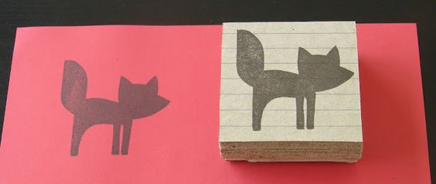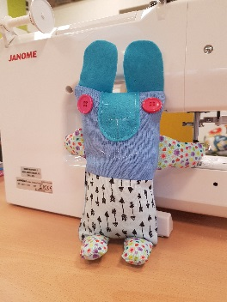

Prijs: 40€ per dag of 99€ per week
Inbegrepen: koek, fruit, drank, knutselmateriaal, gebruik van naaimachine.
Zelf mee te brengen: boterhammen
Inschrijvingsformulier kan u verzenden via post of via e-mail (play@funtastisch.be).
Uw aanvraag is pas definitief na betaling en bevestigingsmail (twee weken voor aanvang) op rekeningnummer : BE15 7310 3926 1430 (IBAN) met vermelding van naam, voornaam en Zomervakantie 2020-4.

